area30: Wie sieht die Küchenplanung 2030 aus?
Studierende stellten ihre Arbeiten aus dem Projekt „change‘in kitchen sales“ vor
Hettich zählt zu den Förderern und Netzwerkpartnern von DER KREIS ANJA SCHAIBLE STIFTUNG, die es sich zum Ziel gesetzt hat, junge Menschen für die Küchenbranche zu begeistern. Mit dem studentischen Projekt „change‘in kitchen sales“ rückt die Stiftung die Themen Küchendesign und -gestaltung an den Hochschulen stärker in den Fokus. Die ebenso attraktiven wie kreativen Projektarbeiten wurden auf der Messe area30 in Löhne gezeigt. Im Mittelpunkt standen dabei richtungsweisende Veränderungen in der Customer Journey und beim zukünftigen Küchenkauf.

Am 21. September 2024 war es soweit: Eine Jury mit Vertretern aus Industrie, Küchenbranche und Hochschulen zeichnete die besten Projektarbeiten aus und ehrten die Studierenden mit einem Zertifikat. Für Hettich sind die jungen Studierenden eine Inspirationsquelle, die mit unverkrampftem Blick an Zukunftsthemen herangehen. Umso spannender war es zu sehen, wie das zukünftige Küchendesign mit den unverbrauchten Ideen der Studierenden und den Beschlaginnovationen der Industrie aussehen kann. So widmete sich eine Projektarbeit der optimalen Kundenberatung im Küchenstudio. Neben smarter Planungsunterstützung finden sich am „Beraterplatz“ alle Frontenmaterialien in direktem Zugriff. Ballerina Küchen, ebenfalls Stiftungspartner, setzte diese Konzept für die Messepräsentation um. Hettich steuerte drei Möbel mit dem innovativen Dreh-Schwenkbeschlag FurnSpin-Technik bei. Der neuartige Beschlag sorgt dafür, dass sich die Korpusse, die als offene Regale gestaltet sind, nach Bedarf drehen lassen. Während der Kundenberatung steht damit das Fronten- und Plattenmaterial griffbereit zur Verfügung und kann ebenso schnell hervorgeholt wie zurückgestellt werden. Danach können die Regale mit einem Dreh wieder geschlossen werden und der Bereich im Küchenstudio sieht tadellos aufgeräumt aus. Gleichzeitig lernt der Kunde eine besonders hochwertige Möglichkeit der Küchengestaltung und Stauraumnutzung kennen. Denn mit FurnSpin lassen sich drehbare Küchenoberschränke, Elemente unter der Kücheninsel oder raumhohe Küchenschränke in unterschiedlichen Größen mit und ohne Beleuchtung realisieren. Der „Beraterplatz“ mit drehbaren Präsentations- und Stauraumelementen ist nur eine von vielen kreativen Anwendungsmöglichkeiten mit FurnSpin, die Nutzung und Funktion neu interpretieren.

Mehr Infos zu FurnSpin: https://furnspin.hettich.com/?lang=de
Folgendes Bildmaterial steht im Menü ”Presse” auf www.hettich.com zum Download bereit:

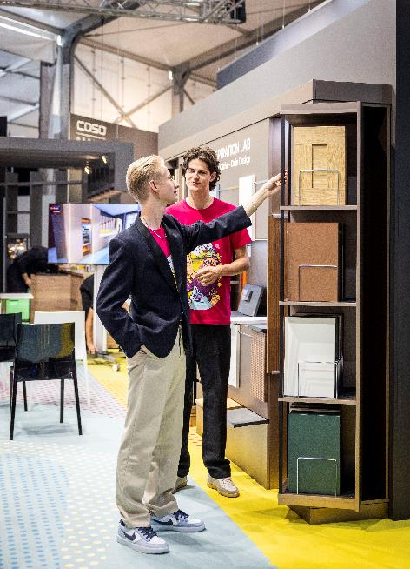
282024_a
Das Projekt „change‘in kitchen sales“ auf der area 30: Der „Beraterplatz“ zeigt eine der kreativen Anwendungsmöglichkeiten für den innovativen Dreh-Schwenkbeschlag FurnSpin von Hettich. Foto: Hettich

Über Hettich
Hettich wurde 1888 gegründet und gehört heute zu den weltweit größten und erfolgreichsten Herstellern von Möbelbeschlägen. Stammsitz des Familienunternehmens ist Kirchlengern im Möbelcluster Ostwestfalen. Rund 8.600 Kolleginnen und Kollegen arbeiten gemeinsam daran, unsere zukunftsfähigen Lösungen in über 100 Länder zu liefern. Die Marke Hettich steht mit ihrem Unternehmensversprechen „It‘s all in Hettich“ für ein umfassendes Leistungsportfolio, das sich weltweit konsequent an den Bedürfnissen der Kunden orientiert. Nachhaltiges Handeln unter sozialen, gesellschaftlichen und ökologischen Aspekten hat dabei traditionell schon immer höchste Priorität. www.hettich.com

